

**OFICINA DE LIBRE ACCESO A LA INFORMACIÓN PÚBLICA**

**Estadísticas de solicitudes atendidas durante el trimestre:**

**ABRIL-JUNIO 2022**





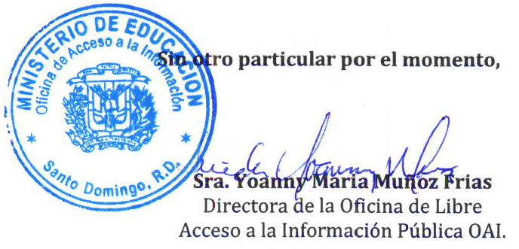

**Sin otro particular por el momento,**

**Sra. Yoanny Maria Muñoz Frias**

Directora de la Oficina de Libre

Acceso a la Información Pública OAI.



